**Imagens Flexíveis**

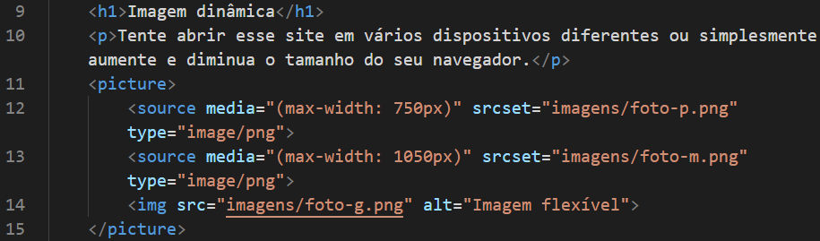

Para adicionar uma imagem flexível devemos primeiro colocar a tag **<picture>** e dentro dela colocar a tag **<source>** dentro da tag podemos ver que tem três atributos:

* **type** vai indicar o media type da imagem que usamos (veja mais informações sobre media types no capítulo 10)
* **srcset** vai configurar o nome da imagem que será carregada quando o tamanho indicado for atingido
* **media** indica o tamanho máximo a ser considerado para carregar a imagem indicada no atributo srcset.

É importante que existe uma ordem entre os **<source>** e nessa nossa configuração, os itens mais acima sejam os menores tamanhos para a **max-width** e que os seguintes sejam maiores, de forma crescente.O último item dentro de **<picture>** deve ser a imagem padrão.

**Áudio**

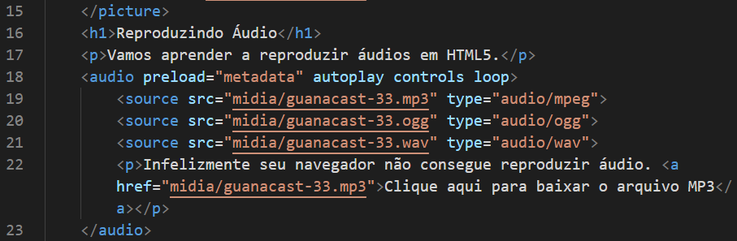

Para adicionar uma áudio devemos primeiro colocar a tag **<audio>** dentro da tag podemos ver que tem alguns atributos:

* O atributo **preload** indica se o áudio será pré-carregado ou não e aceita três valores:

**metadata** vai carregar apenas as informações sobre o arquivo (tamanho, tempo, informações de direitos, etc)

**none** não vai carregar absolutamente nada até que o usuário clique no botão play ou um script inicie a reprodução

**auto** (padrão) vai carregar o arquivo de áudio inteiro assim que a página for carregada, mesmo que o usuário nunca aperte o play

* O atributo **controls** vai apresentar o player na tela. Caso não seja colocado na tag **<audio>**, o controle será transparente e o usuário não poderá interagir com ele.
* O atributo **autoplay**, quando inserido, vai iniciar a reprodução do áudio assim que a página for carregada.
* O atributo **loop** vai fazer com que o áudio seja repetido eternamente assim que terminar a sua reprodução.

Dentro da tag **<audio>,** adicionamos vários **<source>** com formatos diferentes do mesmo áudio. Os demais só serão carregados caso o de cima falhe. Caso todos falhem, criamos um parágrafo que permite o download do arquivo MP3 para ouvir no player padrão do dispositivo.

**Vídeos**

Nunca coloque a qualidade máxima do vídeo no site então vai ficar muito pesado e caro.

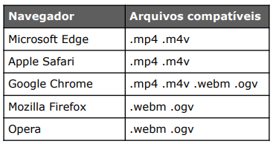

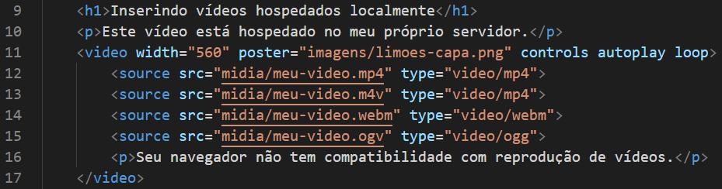

Para inserir um vídeo em nosso site, podemos utilizar a nova tag **<video>** da HTML5, caso o arquivo esteja hospedado no nosso próprio servidor configurar alguns atributos importantes na tag **<video>:**

* **width** vai indicar a largura que o vídeo vai ter na tela. Nesse exemplo, 600px.
* **poster** configura uma imagem que vai aparecer como uma capa, enquanto o visitante não aperta o play para reproduzir o vídeo
* **controls** vai configurar se os controles do vídeo vão aparecer na parte inferior da mídia. Por padrão, os controles não aparecerão, mas basta colocar a palavra controls na tag **<video>.**
* **autoplay** diz para o navegador se o vídeo vai começar a tocar automaticamente, assim que a página for carregada.

**OBS:** UM ÓTIMO CONVERSOR: Para gerar arquivos em vários formatos e usando codecs padronizados **(HandBrake)**

**Mas colocar videos assim fica muito caro e pesado, temos outra solução e usando o vídeo que está no youtube ou no vimeo assim não consome o seu pacote de hospedagem.**

**Exemplo de como colocar:**

É só ir em **compartilhar** no youtube ou no vimeo e vai aparecer opção **incorporar** quando clicar vai aparecer opções do jeito que quer colocar o vídeo depois é só apertar copiar e depois ir colar no código. **Mas cuidado com os direitos autorais.**